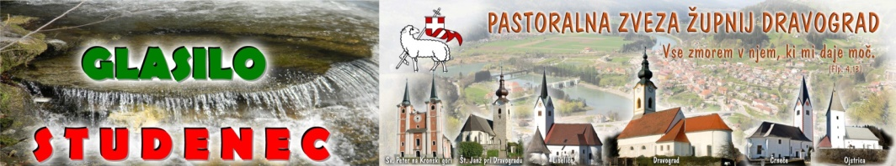
MAŠNI NAMENI župnij PZD / od 25. novembra do 1. decembra 2018
KRISTUS KRALJ  25.november  Katarina, muč. | 8.00  8.00  9.30  9.30  11.00  11.00 | ŠT – † ANA in ALOJZ TEMNIKAR – obl.  † JOŽE SGERM -7.obl. in starši - r  Č – † SIMON -17.obl. in ZOFIJA KOTNIK ter starši MERIČNIK  ŠP – † MARIJA in IVAN BERDNIK – obl. – r  D – družinska maša s predstavitvijo letošnjih prvoobhajancev:  † RUDI KALIŠNIK  L – † MARJANA KUŠEJ  O – † ZOFIJA GREŠOVNIK in ŠTRUC IVANKA in umrli ter GRIBNOVI  in za ZDRAVJE
Ponedeljek  26. november | 7.30  16.00  18.30 | D – PO NAMENU  DSČ – PO NAMENU  D – † FRANC in IVANKA LAMPRET
Torek  27. november  Modest in Virgil, škofa | 17.00  18.0018.30 | E – PO NAMENU  Č – † starši: FERDINAND – 24.obl. in MARIJA MUŠ – 12.obl.  D – † ANGELA POBERŽNIK – 30.dan
Sreda  28. november | 7.30  18.00 | D – PO NAMENU  Č – † VINKO RAPUC (družina Mrzel)
Četrtek  29. november | 16.0018.30 | L – † IVICA RING (Matičko Toni)  D – V ZAHVALO ZA ZAKON - po maši srečanje biblične skupine
Petek  30. november  Andrej, ap | 16.00  18.0018.30 | L – † FRANC PŠENIČNIK – Oskrd ter pri hiši pomrli  † IVAN MEZNER  Č – Farno praznovanje: † JOŽE – 24.obl. in FRIDA FERK – 28.obl.  D – † ANA DOLINŠEK – 28.obl. in SOR.
Sobota  1. december | 10.00  17.0018.30 | Č – † ŠTEFAN SKUTNIK  ŠT – † MARIJA VRBAČ (družina Judež)  D – večerna nedeljska maša: † FRANC RAMŠAK
PRVA ADVENTNA NEDELJA  nedelja Karitas  2.december | 8.00  8.00  9.30  9.30  10..00  11.00  13.00 | ŠT – † IVAN KOTNIK - r  L – † IVICA RING  ŠP – † MIHA OŠLAK  D – † KRISTINA KARNIČNIK - Šilerjeva  Č – lepa nedelja v Črnečah: † VRHOVNIKOVI, FLISOVI in KOTNIKOVI  ter starši VLADO in MARIJA CIGALA  O – † MOJCA KARNIČNIK  ADVENTNI POHOD v ŠENTPAVELSKI SAMOSTAN in molitev z benediktinskimi menihi ob 17.00 v samostanski cerkvi

OBISK MARIJINEGA KIPCA v DRUŽINAH v ADVENTNEM ČASU
Na prvo adventno nedeljo bomo na pot pospremili kipec Fatimske Marije. Ob njej se bomo zbirali v adventu vse tja do božiča. Vabim družine, posebej prvoobhajancev, da kipec sprejmete in ob njem molite s svojimi sorodniki in morda s sosedi. To bo milostni čas za vsak dom, kjer živite sami in kjer vas je več. Tudi v Šempetru vabljeni k tej pobožnosti. Prosim, da se že sedaj vpisujete na koledar za obisk Marije.

25.11.2018 Številka 47 / 2018

TEDEN KARITAS (26.11. DO 2.12.) IN KLIC DOBROTE 2018
Letošnji Teden Karitas bo potekal od ponedeljka, 26. 11. 2018, do nedelje, 2. 12. 2018. Z geslom »MLADOST IZ KORENIN MODROSTI« nagovarja k povezanosti med mladimi in starejšimi. Mladi v družbi iščejo priložnosti, kjer se lahko izkažejo, dobijo svojo vlogo, se učijo in osebnostno rastejo. Starejši pa so povabljeni, da so odprti za ideje, ki jih prinašajo mladi, da jim zaupajo in jih sprejemajo v vsej njihovi enkratnosti. Papež Frančišek je ob sklepu Sinode o mladih rekel, da je treba mlade poslušati, slišati in sprejemati. Če želimo tako delati, je potrebno srečanje. In prostovoljstvo je priložnost za srečanje mladih s starejšimi in vseh skupaj z ljudmi v stiski.
Sreda, 28. 11. 2018: ROMANJE PROSTOVOLJCEV IN SODELAVCEV KARITAS NA SLOMŠKOVO PONIKVO Pričetek romanja bo ob 11.00 z molitvijo ob 12.00 sledi sv. maša, ki jo bo daroval predsednik Slovenske karitas, nadškof msgr. Alojzij Cvikl.
Sreda, 28. 11. 2018: DOBRODELNI KONCERT KLIC DOBROTE Ob 20.00 bo dobrodelni koncert z neposrednim prenosom na SLO 1, Radiu Slovenija in Radiu Ognjišče. V času koncerta ter ves mesec december bomo zbirali sredstva za pomoč slovenskim družinam v stiski. Vstopnice za večerni koncert so brezplačne s prošnjo za donacijo za pomoč družinam. Na voljo so na Slovenski karitas (01 300 59 60 ali info@karitas.si) in na vseh škofijskih Karitas.
Teden Karitas se zaključi z Nedeljo Karitas, 2. 12. 2018, ko po vseh župnijah potekajo različna praznovanja.
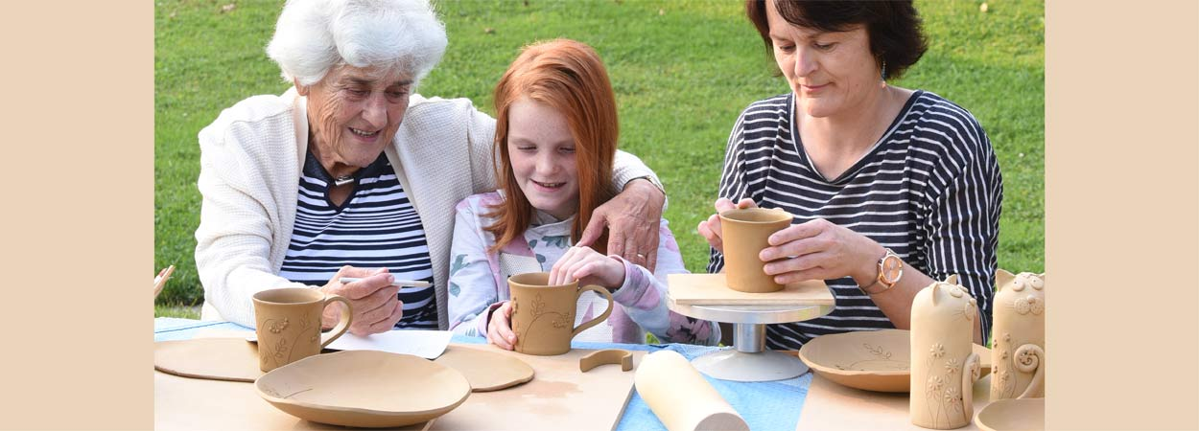
V Tednu Karitas bo Slovenska Karitas 28.11.2018 organizirala dobrodelni koncert Klic dobrote, ki bo tradicionalno potekal v dvorani Golovec v Celju. Koncert bo v živo prenašala RTV Slovenija. Tudi tokrat nas Slovenska Karitas vabi, da pokažemo sočutje in solidarnost do družin v stiski ter jim podarimo svoj prispevek. Ob tem še posebej želi pomagati otrokom in mladim v revnih družinah, ki jih je zaradi negotove zaposlitve, prenizkih dohodkov, nesreč, zadolženosti ali bolezni staršev vse več. Pomanjkanje lahko njihove otroke zaznamuje za vse življenje. Družine najprej potrebujejo osnovno pomoč s hrano, plačilom položnic, kurjavo in higienskimi pripomočki. Dobrodelni koncert in spremljajoče akcije Karitas v mesecu decembru so glavni vir za materialno pomoč na župnijskih Karitas, kjer pomoč vsako leto prejme več kot 20.000 družin v stiski. Karitas ljudem v stiski odpira vrata na 458 župnijskih Karitas, kjer se preko celega leta 11.000 prostovoljcev trudi pomagati, podpirati in opogumiti ljudi v stiski.
V tednu Karitas bo Slovenska karitas 28.11.2018 organizirala dobrodelni koncert Klic dobrote, ki bo tradicionalno potekal v dvorani Golovec v Celju. Koncert bo v živo prenašala RTV Slovenija. Tudi tokrat nas Slovenska karitas vabi, da pokažemo sočutje in solidarnost do družin v stiski ter jim podarimo svoj prispevek. Ob tem še posebej želi pomagati otrokom in mladim v revnih družinah, ki jih je zaradi negotove zaposlitve, prenizkih dohodkov, nesreč, zadolženosti ali bolezni staršev vse več. Pomanjkanje lahko njihove otroke zaznamuje za vse življenje. Družine najprej potrebujejo osnovno pomoč s hrano, plačilom položnic, kurjavo in higienskimi pripomočki. Dobrodelni koncert in spremljajoče akcije Karitas v mesecu decembru so glavni vir za materialno pomoč na župnijskih Karitas, kjer pomoč vsako leto prejme več kot 20.000 družin v stiski. Karitas ljudem v stiski odpira vrata na 458 župnijskih Karitas, kjer se preko celega leta 11.000 prostovoljcev trudi pomagati, podpirati in opogumiti ljudi v stiski.
TEDEN ZAPOROV
Za nami je teden zaporov. Hotel nam je povedati in spodbuditi, da bi se kristjani zavedali potreb zapornikov in njihovih družin, žrtev kaznivih dejanj, zaposlenih in vseh drugih, ki skrbijo za zapornike.
Naslov letošnjega tedna je bil »Bližajmo se z zaupnostjo.« Obhajali smo ga pri mašah tudi v Dravogradu.
SREČANJE CERKVENIH PEVCEV Pastoralne zveze Dravograd
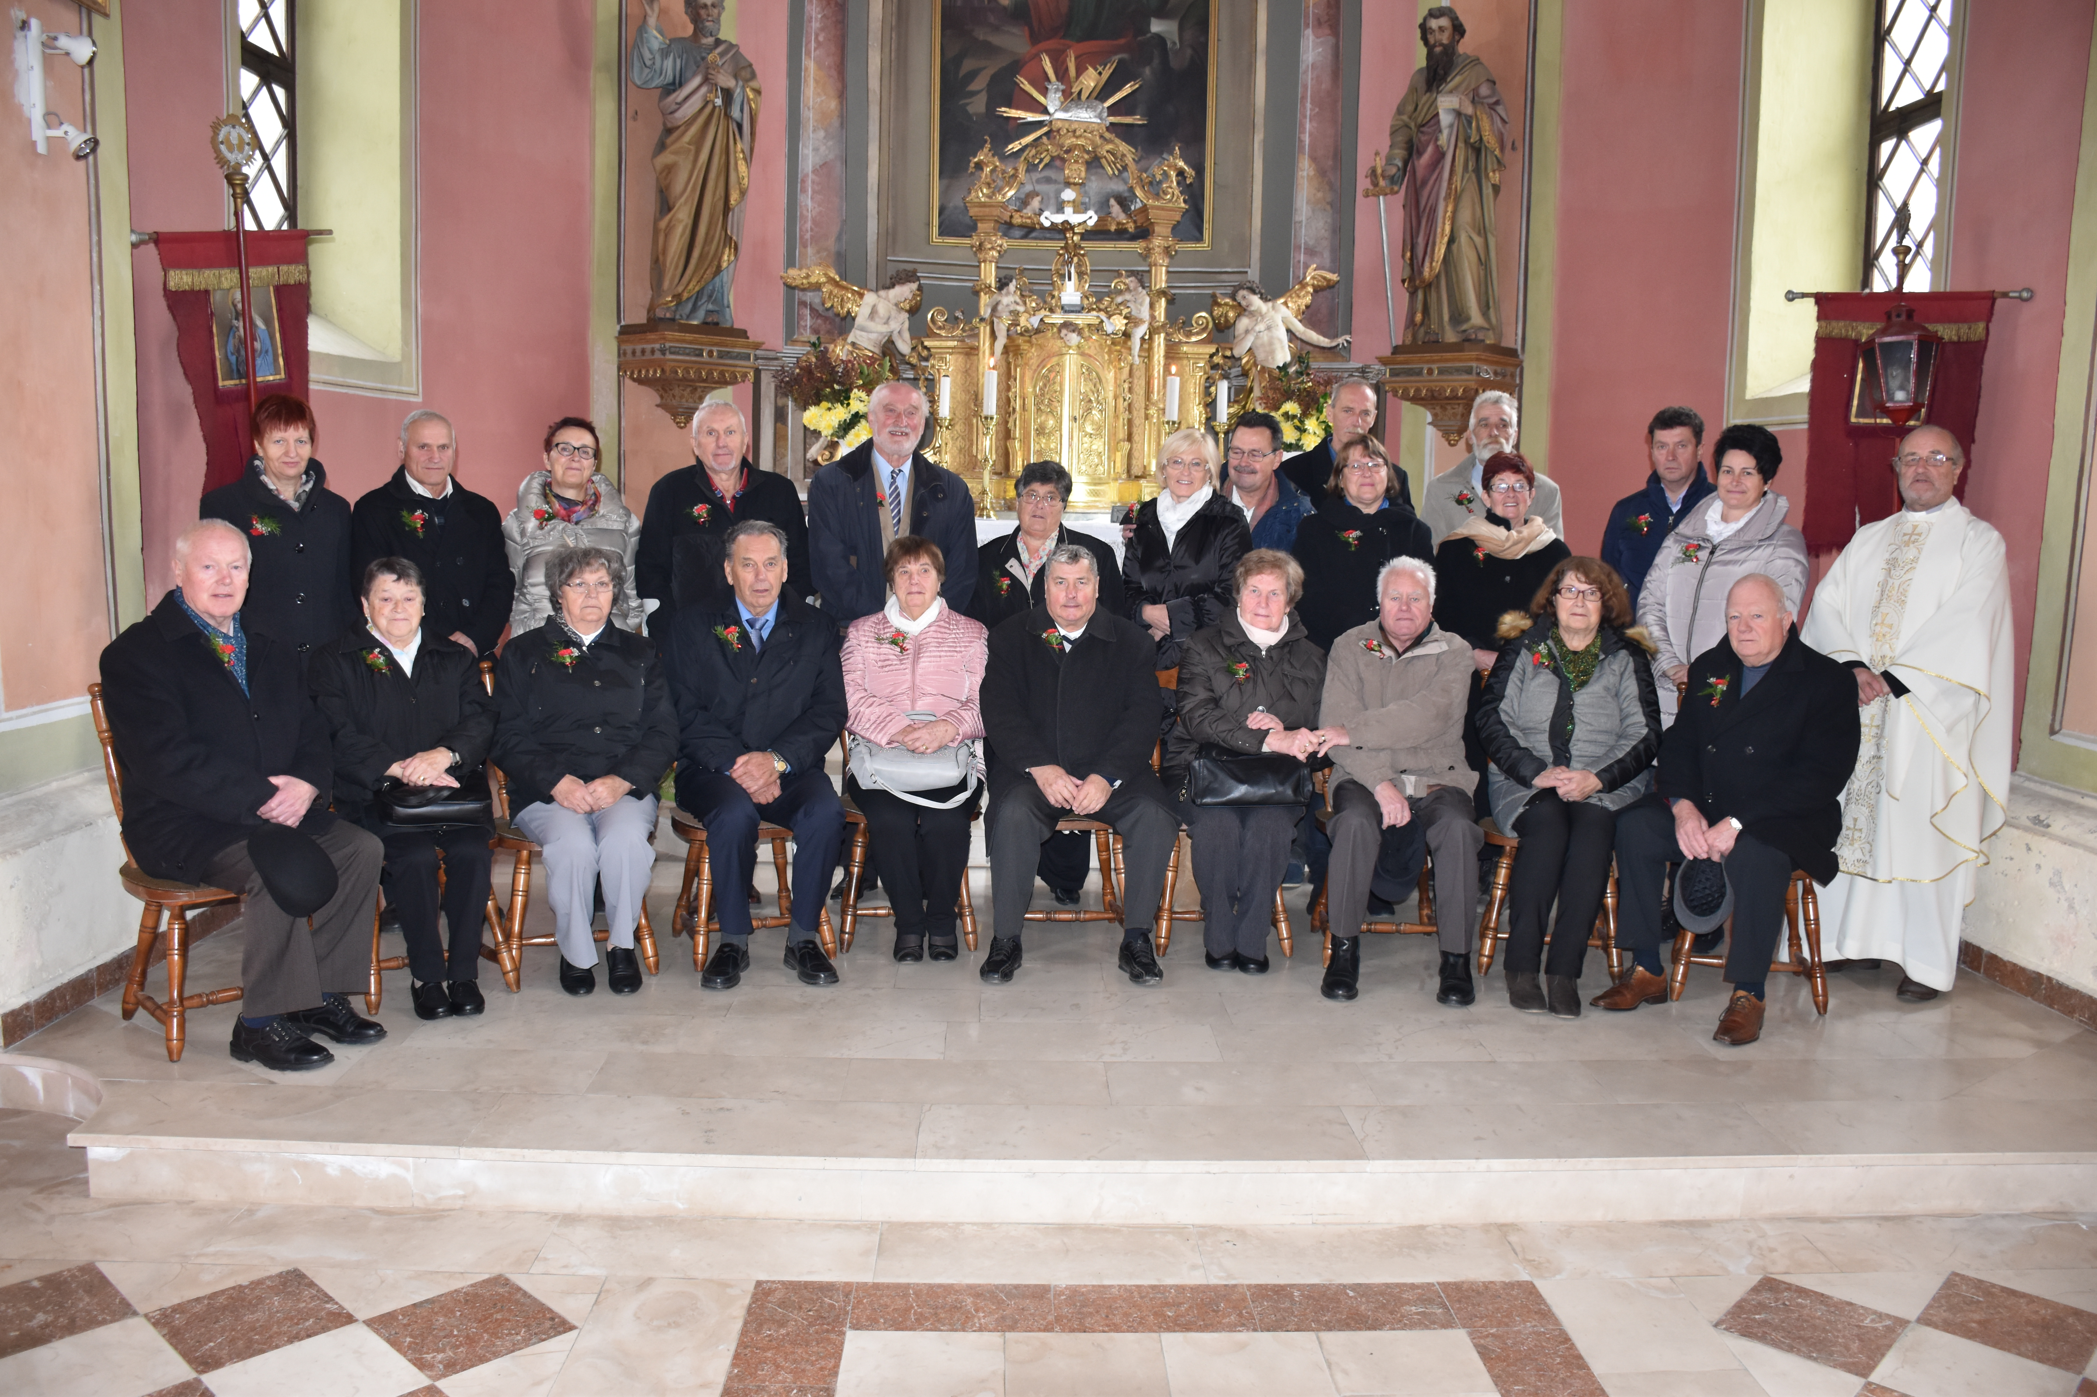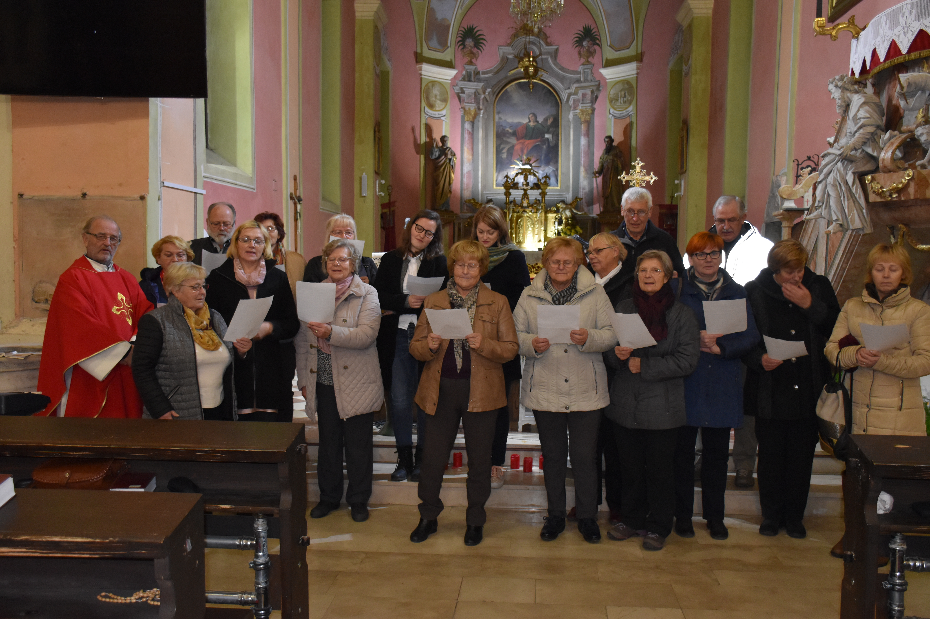V četrtek 22.11.2018 so obhajali svoj god cerkveni pevci, saj je godovala mučenka sveta Cecilija, zavetnica cerkvenih pevcev. Bili ste vabljeni k maši (letos je bila v Dravogradu) za rajne cerkvene pevce, a je bil obisk žal zelo slab. Poleg nekaterih pevcev, sta bili v občestvu s pevci samo dve faranki, kar je zelo žalostno. Nehote s tem povemo, da njihovega služenja občestvu s pesmijo žal ne cenimo dovolj, ne spoštujemo… Tudi odziv pevcev na srečanje je bil zelo slab, čeprav je bilo srečanje napovedano že v mesečnem glasilu Studenec. Po maši smo se skupaj poveselili ob večerji v zimski kapeli. Ob tem dnevu se zato še enkrat zelo zahvaljujem našim pevcem, zborovodjem in organistom. Vsi smo poklicani k sodelovanju z glasbo in petjem. Cerkveni pevci pa na poseben način. Je tudi šola veselja in šola zvestobe. Ne pozabimo tega.

SREČANJE ZAKONSKIH JUBILANTOV 2018
Tudi letos so se v nedeljo 18.11.2018 srečali zakonski jubilanti. Tokrat v Dravogradu pri nedeljski sveti maši. Župnik Igor jim je pripravil prisrčno srečanje, podelil nekaj lepih misli in tajnica ŽPS ga.Zofija je izročila posebno spominsko zahvalo PZD za njihovo zakonsko zvestobo. Zakonski jubilanti so žive priče skupnega življenja, kakor pravi obred svetega zakona: »Kar je Bog združil, tega naj človek ne loči.« S hvaležnostjo so se izročili Bogu in se zahvalili za vse lepo in tisto manj lepo, kar je zaznamovalo njihov zakonski vsakdan. Skupni klepet v kapeli in skupno kosilo pa je srečanje le še polepšalo.
MISEL O ZAKONU: Če vidno služi za posredovanje nevidnega, to tudi pomeni, da tisto, kar je vidno, ni vse, temveč le nakazuje tisto, kar je nevidno, se pravi, kar je Božje. Tak način razumevanja zakramenta zakona je v tolažbo zakoncema, ki pogosto zaradi svojih idealnih predstav zahtevata od sebe preveč. Mnogi zakoni se dejansko slabo končajo, ker se od sozakonca pričakuje nekaj popolnega in božanskega: popolna ljubezen, popolno razumevanje, popolna zvestoba. Gre za pretirane zahteve v odnosu do sozakonca, saj samo Bog lahko da kaj popolnega. Če pričakujem kaj popolnega od človeka, stalno doživljam razočaranja, ker opažam, da je ljubezen sozakonca vedno omejena (ker jo omejujejo njegova nerazpoloženost, njegove projekcije in rane njegove posebne življenjske zgodbe). Tisto, kar mi daje sozakonec, zato nikoli ne zadošča. Če pa jemljem ljubezen sozakonca kot odsev Božje ljubezni, potem lahko v njej uživam in se je veselim. Zavedam se dejstva, da je ta ljubezen tudi krhka, da bo moj sozakonec morda sprva bolj odvisen od svojih ran kakor od ljubezni do mene; vem, da ne morem zadržati te ljubezni in da je ne morem zahtevati vedno več; toda lahko jo uživam. V njej spoznavam nekaj o popolni Božji ljubezni, ljubezni, ki nikoli ne mine in je neizčrpna. Če je zakonska ljubezen odprta za Božjo Ljubezen, je nikoli ne bodo ogrožali medsebojni očitki zakoncev, da ga drugi premalo ljubi. Zakonca se lahko veselita ljubezni sozakonca, vendar se ne oklepata te ljubezni, ker dobro vesta, da ju ljubezen, ki jo čutita drug do drugega, povezuje z Bogom. Kajti Bog in ne občutje njune ljubezni je pravi temelj, na katerem lahko gradita. Če ljubezen zakoncev izhaja iz Boga, ta ljubezen nikoli ni dolgočasna. Mnogi zakonci trpijo, ker je ljubezen postala nekaj tako vsakdanjega, da močno čustvo vse bolj ugaša. Ko enkrat spoznata drug drugega, ljubezen ni več nekaj vznemirljivega in ju nič več ne očara. Če pa človeška ljubezen nenehno odseva skrivnost Božje ljubezni, potem ne pozna konca. Lahko da bom v nekem trenutku sicer poznal telo sozakonca, toda če me to veže na skrivnost Božje ljubezni in če v pogledu sozakonca uspem spoznati ljubeči Božji pogled, potem ljubezen ostaja živa, ker je deležna neskončnosti in večnosti Boga.
(Anzelm Grün, Zakon – Blagoslov za skupno življenje)

------------------------------------------------------------------------------------------------------------------
Benediktinci tudi letos vabijo na ADVENTNI ZVEZDNI POHOD v ŠENTPAVELSKI SAMOSTAN na Prvo adventno nedeljo 2.decembra..
Ena skupina z največ kondicije odide na pot ob 11.00 iz Dravograda, druga iz Labota ob 13.00. Prevoz iz Šentpavla nazaj v Dravograd je organiziran.
Vabita: župnija Dravograd in Planinsko društvo Dravograd ter benediktinci..

